Edit SFTP Push Configuration
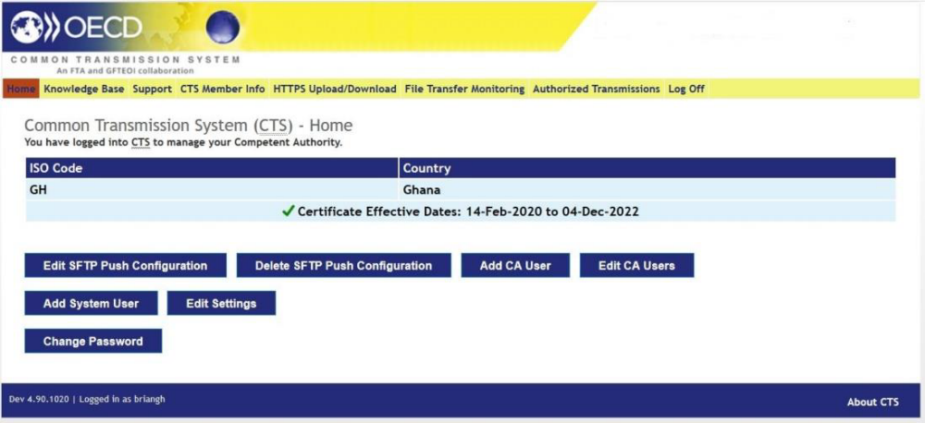
CA Administrator CTS Portal Home Page

1. Click “Edit SFTP Push Configuration”.
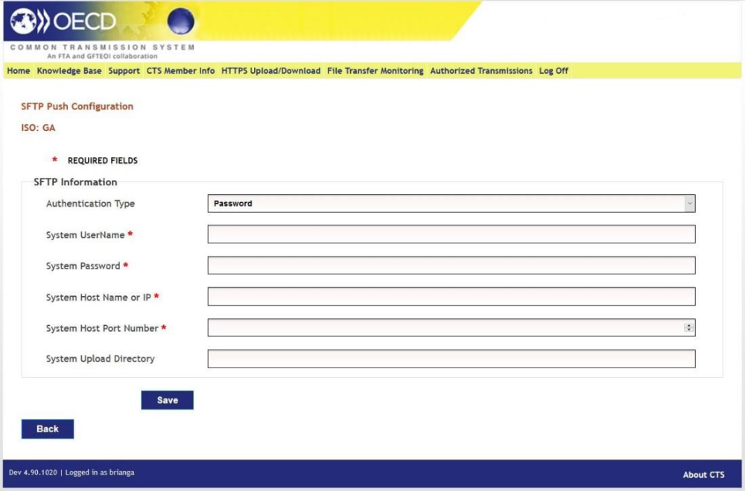
Administrador de CA Editar configuración de SFTP Push
Elija su tipo de autenticación en el menú desplegable. Dependiendo de su elección, deberá ingresar información diferente.
Authentication Type: Password
CA Administrator Edit SFTP Push Configuration Authentication Type Password

  - • System Username
  - • System Password
  - • System Host Name or IP
  - • System Host Port Number
  - • System Upload Directory

  - Authentication Type: SSH Key

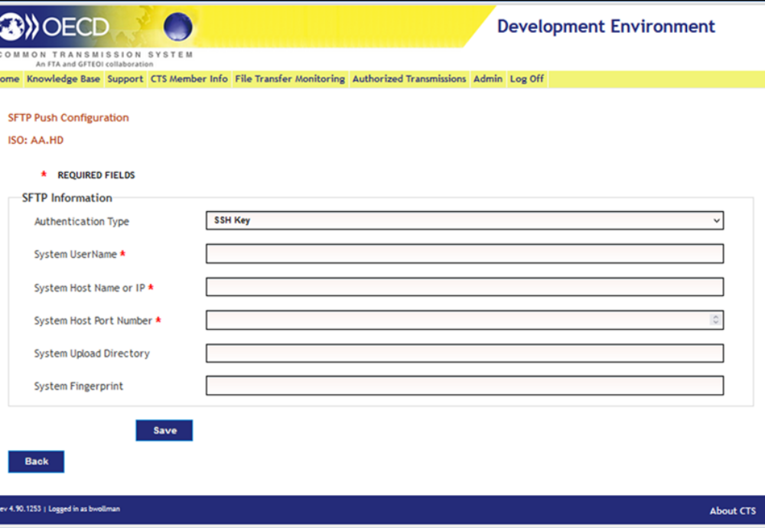
CA Administrator Edit SFTP Push Configuration Authentication Type SSH Key

  - • System Username
  - • System Host Name or IP
  - • System Host Port Number
  - • System Upload Directory
  - • System Fingerprint

  - A partir del 30 de junio de 2022, cualquier clave SSH existente almacenada en el sistema de producción CTS caducará dentro de un año a partir de la fecha de carga inicial.

  - Cualquier clave SSH cargada tendrá una caducidad estricta de 1 año, calculada a partir de la fecha de carga en el sistema, y deberá actualizarse antes de su fecha de caducidad.
  - La clave SSH que se cargará en lugar de la clave SSH caducada no necesita ser una clave SSH nueva. Los usuarios pueden cargar la misma clave SSH en su cuenta, ya que el vencimiento se determina en función de la fecha de carga y no de la clave SSH en sí.
  - Si su clave SSH ha caducado, deberá actualizarla mediante el portal.

Beginning on June 30th, 2022, any existing SSH Key stored in the CTS Production system will be set to expire within a year of the initial upload date.
Any uploaded SSH key will have a strict 1-year expiration, calculated from the date of upload into the system, and would need to be updated prior to its expiration date.
The SSH Key to be uploaded in place of the expired SSH Key does not need to be a new SSH Key. Users are welcome to upload the same SSH Key to their account, as expiration is determined based on the date of upload and not the SSH Key itself.
If your SSH Key is expired you will need to update it using the portal.

Authentication Type: Password and Key

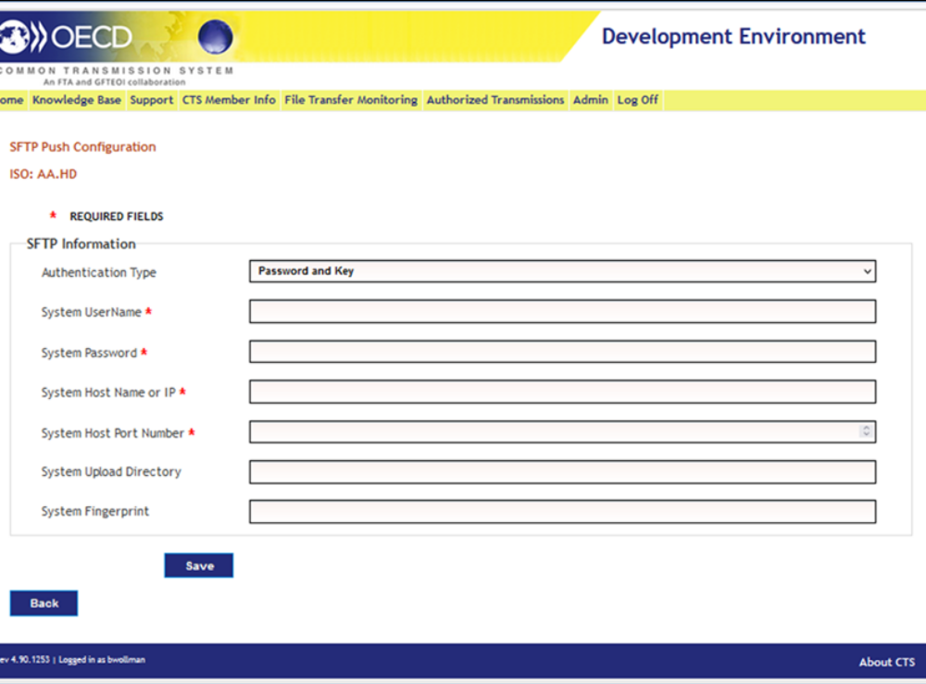
CA Administrator Edit SFTP Push Configuration Authentication Type Password and Key
• System Username
• System Password
• System Host Name or IP
• System Host Port Number
• System Upload Directory
• System Fingerprint

Click “Save”.

